Pour les élèves qui ne dîne pas à l’école :

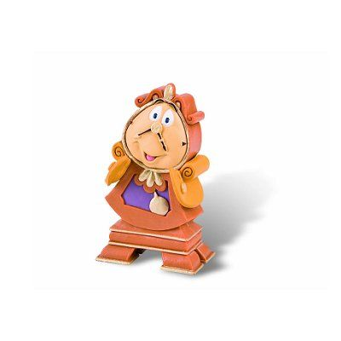
Je dois arriver entre 13h00 et 13h05 à l’école.

À 13h00 lorsque je reviens de mon diner, je choisi un jeu où il n’y a pas d’équipe. Je peux aller dans le bloc moteur, au ballon poire, sauter à la corde, Mississipi…

Pour les dîneurs de l’école :

Lorsque je termine de dîner, je vais jeter mes déchets et je m’assure que mon environnement est propre. Je choisis un jeu de table. Je reste calme et assis à ma place jusqu’à ce que l’on me donne une autre consigne.

À l’extérieur, je peux jouer aux jeux planifiés pour mon niveau et à l’endroit désigné, selon l’horaire établi.

Les jeux collectifs (soccer, ballon Champ, Ballon brûlé) se font avec les élèves de mon niveau.
Il n’a pas de mélange de niveaux.

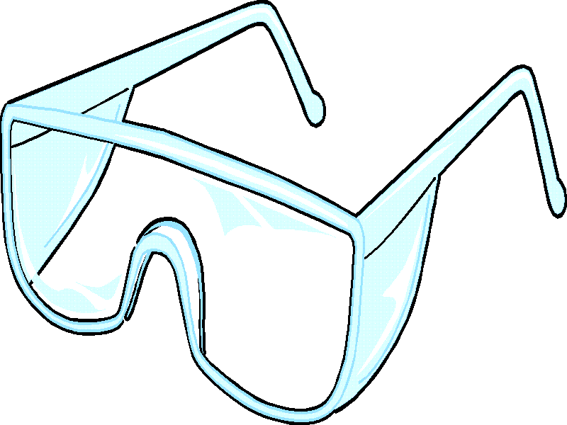
Je porte des lunettes de sécurité pour jouer au hockey et un casque lorsque je suis gardien.
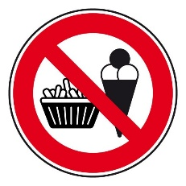
Sur la cour de récréation, je ne mange pas et je ne mâche pas de gomme.

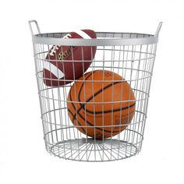
Quand je termine de jouer à un jeu, je le range au bon endroit. Si je le brise ou je le perds, j’avise un adulte. Si le ballon quitte la cour, j’avise un adulte pour aller le récupérer.
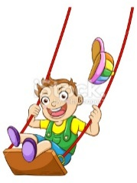
Aux balançoires, je me balance assis et en ligne droite.

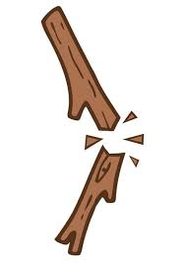
Je fais attention à mon environnement, comme par exemple, je ne brise pas les branches des arbres.

Je règle mes conflits dès qu’ils surviennent. Si j’ai besoin d’aide, je demande aussitôt à un adulte.
En 4e année, je dois porter mon carton de soccer
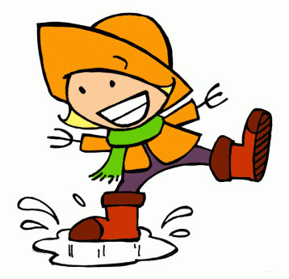
pour pouvoir pratiquer ce sport.

Aux tables à pique-niques, je m’assois sur les bancs.

Le terrain synthétique est exclusivement réservé à ceux qui jouent au soccer.

Pour éviter des blessures je ne me tiraille pas et je ne transporte pas d’élève sur mon dos.

Je ne pratique pas le football contact sur la cour ni le cheerleading car ce sont des activités où je dois être encadré par un adulte pour que ce soit fait en toute sécurité.

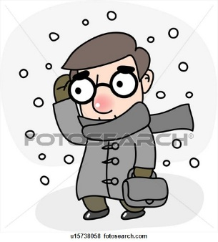
Je dois porter un manteau et des bottes jusqu’à ce que les adultes de l’école me disent que c’est permis de l’enlever.

Je ne joue pas avec des vêtements (tuques, casquette, mitaines …)

J’écoute les consignes de l’adulte qui me parle!

Amusez–vous Bien!!

JOUR DE PLUIE

Pour les élèves qui ne dîne pas à l’école :

Je dois arriver entre 13h00 et 13h05 à l’école.

À 13h00 lorsque je reviens de mon diner, Je vais me changer et je vais en classe prendre un livre de lecture en attendant que mon enseignant arrive.

Pour les dîneurs de l’école :

Lorsque je termine de dîner, je vais jeter mes déchets et je m’assure que mon environnement est propre. Je choisis un jeu de table. Je reste calme et assis à ma place jusqu’à ce que l’on me donne une autre consigne.

Les jours de pluies différentes activités me seront proposés selon la disponibilité des locaux. Je peux aller au gymnase, au local informatique, je peux visionner un film ou simplement rester dans la salle des dineurs pour faire un jeu de table.

